

**РЕСПУБЛИКА ДАГЕСТАН БУЙНАКСКИЙ РАЙОН**

**МКОУ ВАНАШИНСКАЯ ООШ**

____________________________________________________________________________

**368211, Республика Дагестан, Буйнакский район, с. Ванаши**

**МКОУ Ванашинская ООШ**

**5. По целевой Программе «Патриотическое воспитание граждан РД ».**

|  |  |  |  |  |  |  |
| --- | --- | --- | --- | --- | --- | --- |
| **№** | **Наименование мероприятия** | **класс** | **Кол -во уч.** | **дата** | **Приглашенные** | **Ответственные** |
| 1 | 23 февраля День защитника отечества | 1-9 | 58 | 22.02.18г | Родители | Сунгурова З.М. |
| 2 | Конкурс рисунков «Военные профессии» | 2-4 | 9 | 22.02.18г |  | Сунгурова З.М. |
| 3  3 | Классный час «900 блокадных дней». | 5-9 | 31 | 29.01.18г |  | Учитель истории Бурасанов Ю.Б. |
| 4 | Конкурс инсценированной военно -патриотической песни | 6,9 | 8 | 10.02.18г |  | Насирханова Н.  Амирбекова  З. |
| 5 | Классный час «Сталинградская битва». | 5-9 | 31 | 2.02.18г |  | Зам.дир по ВР. Сунгурова З.М. |
| 6 | Брейн-ринг на тему: «Великая Отечественная война 1941-1945г.г.». | 6-7 | 5 | 7.02.2018г |  | Учитель истории Бурасанов Ю.Б. |
| 7 | Презентация «Армейский чемодан» | 4 | 6 | 21.-2.2018г |  | вожатая  Акаева М.А. |

Конкурс инсценированной военно - патриотической песни 6,9кл Амирбекова З.М.

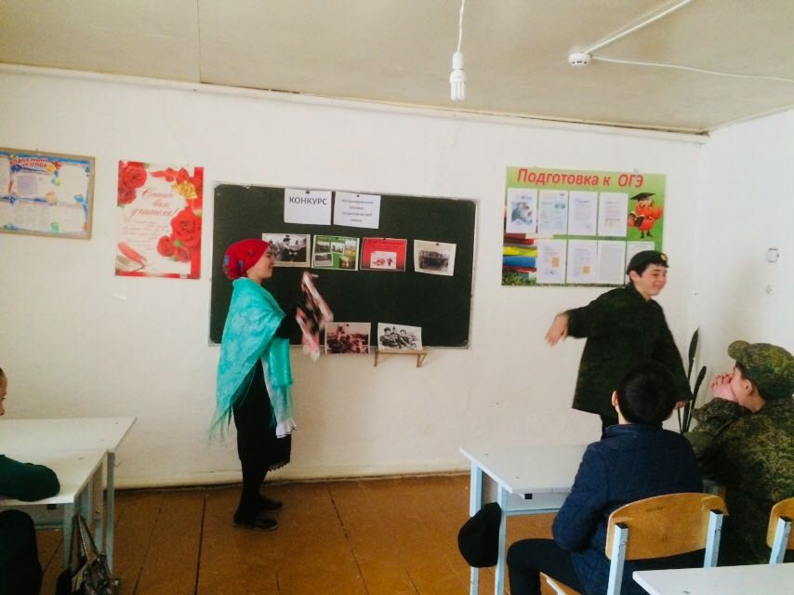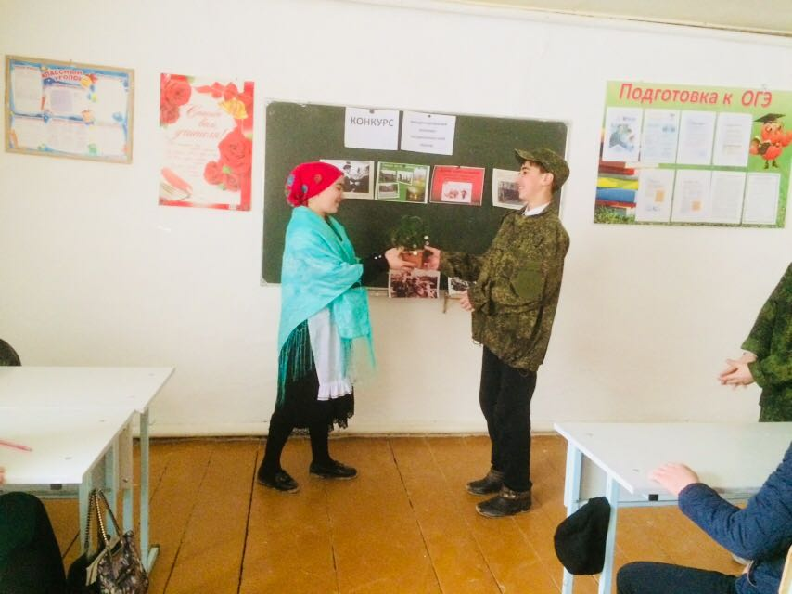

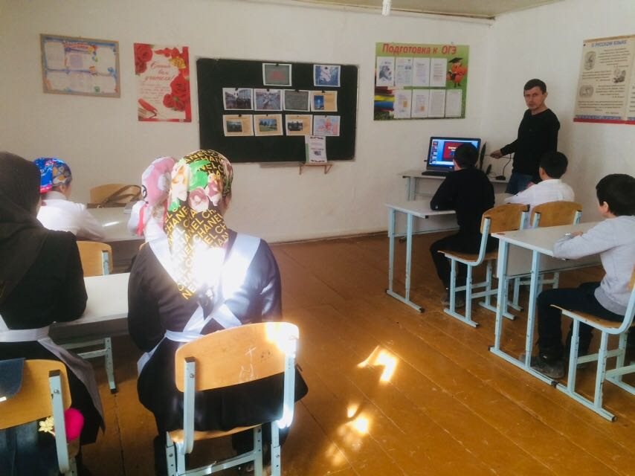Классный час «900 блокадных дней». 5-9кл. Бурасанов Ю.Б.

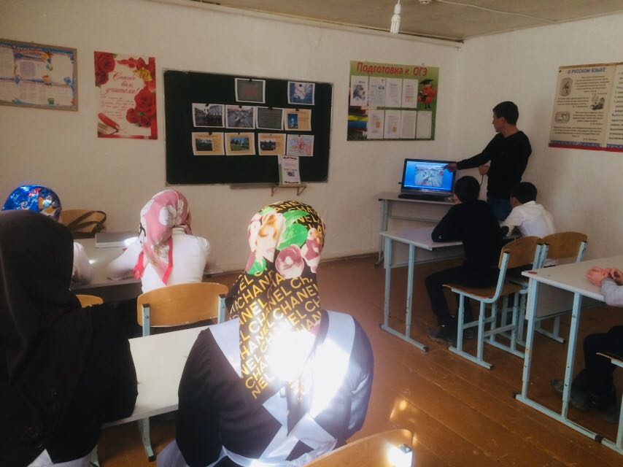

Классный час «Сталинградская битва».5-9кл Сунгурова З.М.

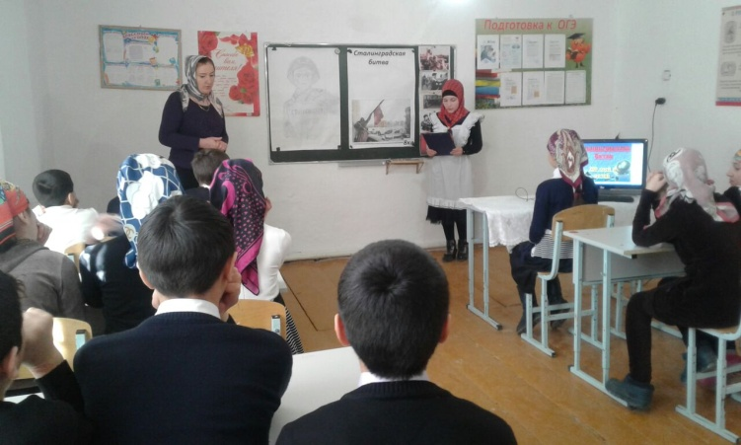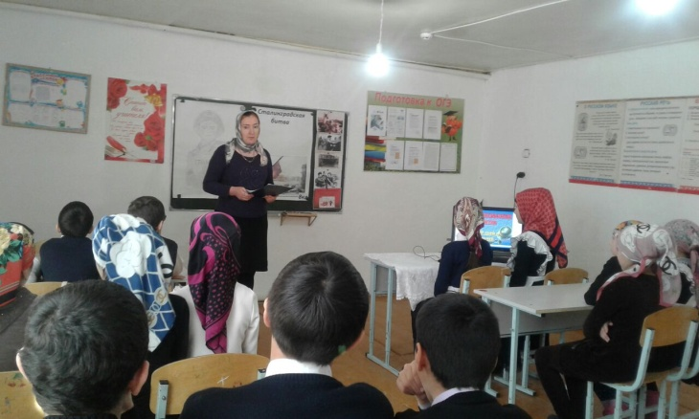

Выставка книг «Подвиг народа» Амирбекова З.М.

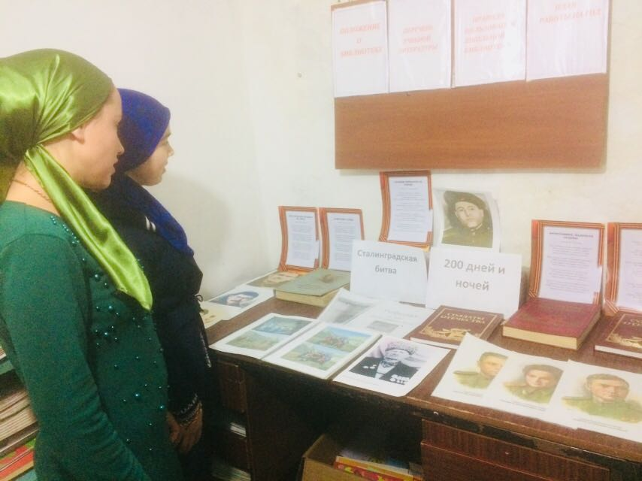 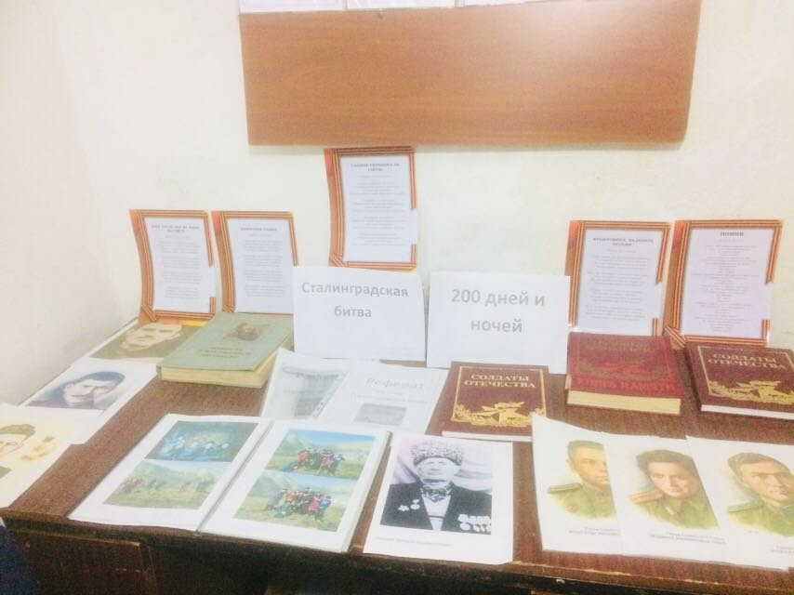

Брейн-ринг на тему: «Великая Отечественная война 1941-1945г.г.».6-7кл Бурасанов Ю.Б.

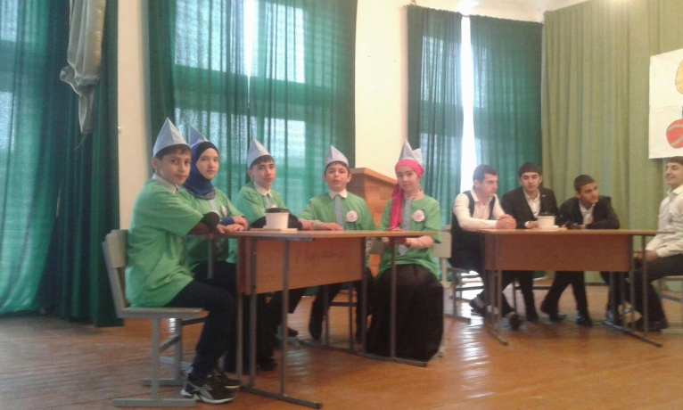

Директор _______________Шахмурзаева А.А.

Зам.директора по ВР________________Сунгурова З.М.

Презентация «Армейский чемодан» 4 класс Акаева М.А.

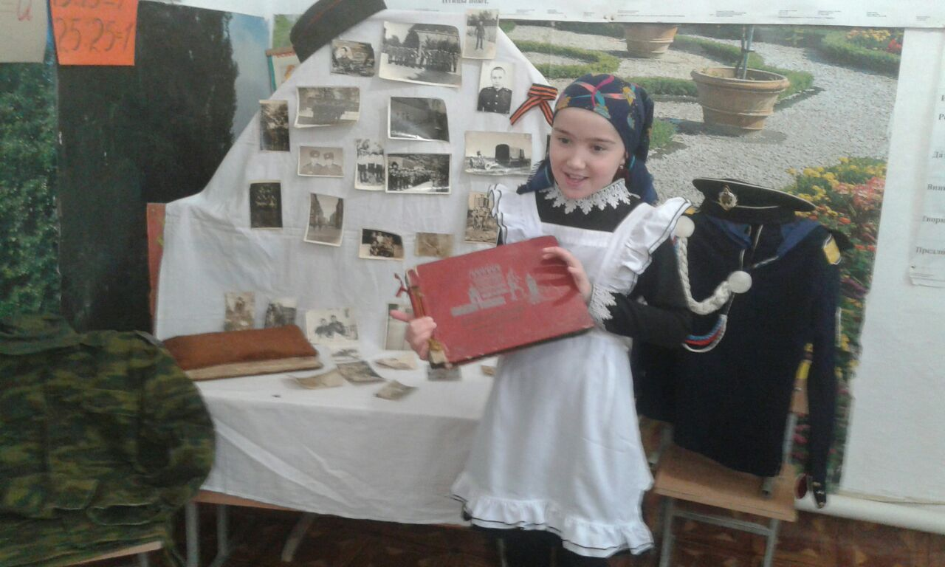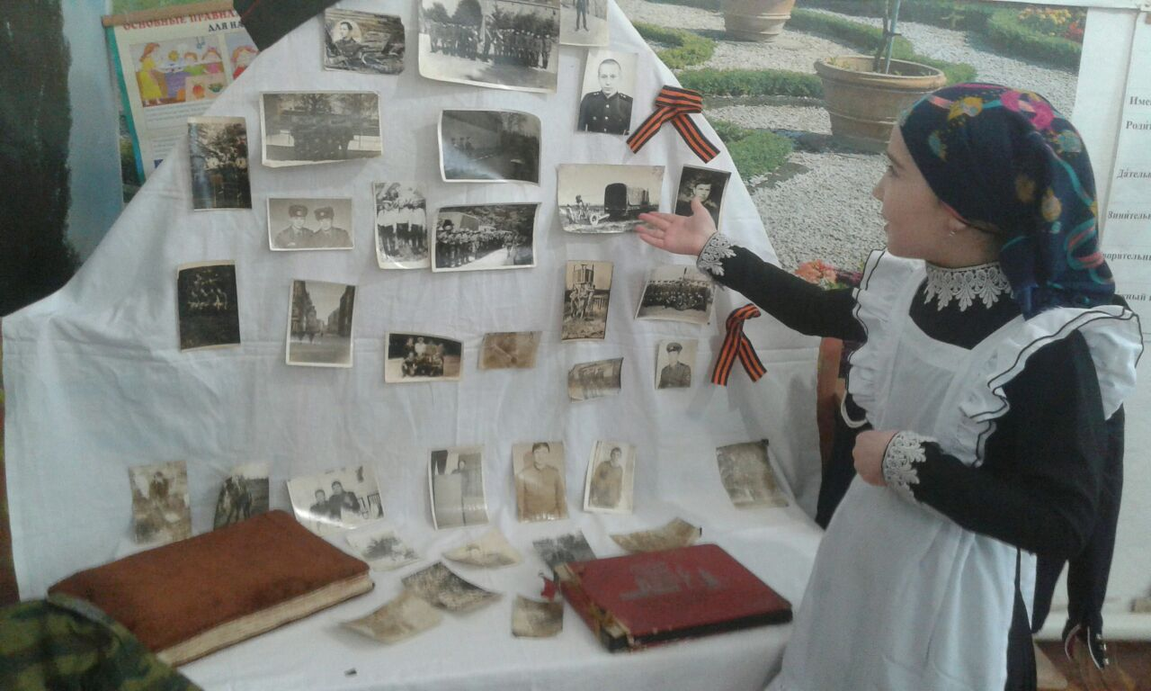

23 февраля День защитника отечества 5-9кл Изиев С.С.

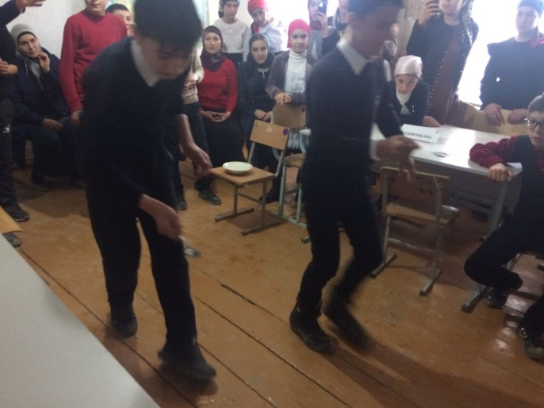

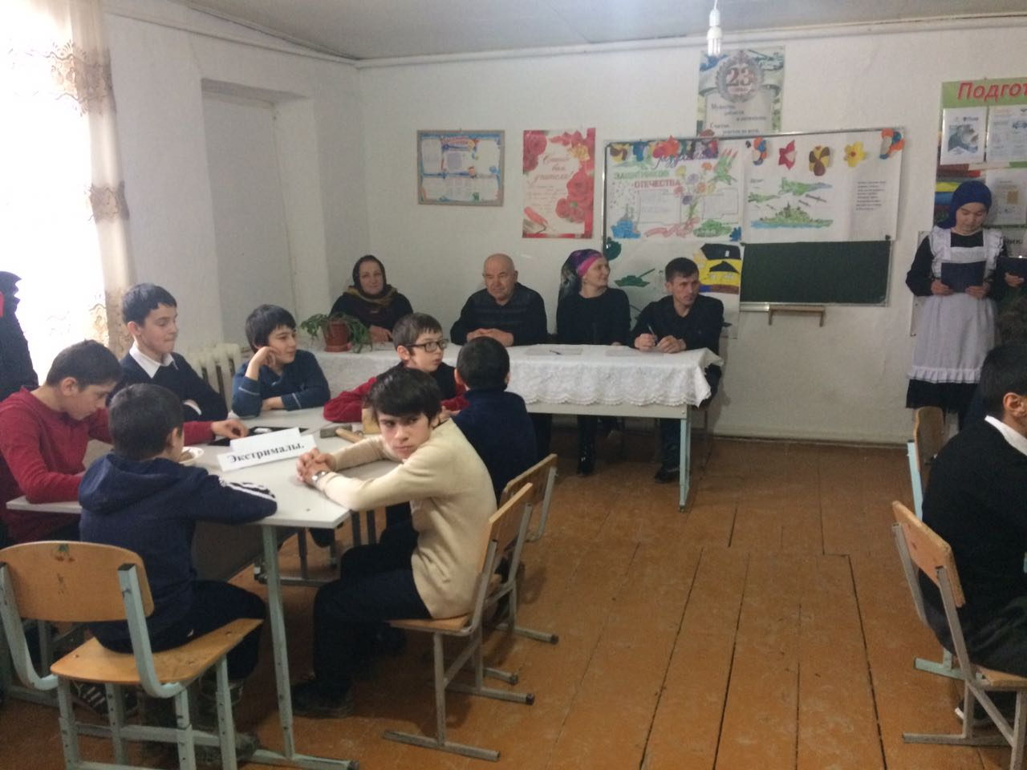

Конкурс рисунков «Военные профессии».2-4кл Сунгурова З.М.

